单向匝道出口场景生成关键词总览

01.单向匝道出口场景生成-场景生成-一轮（产品大小失调）

关键词：优化 整体画面效果(使画面效果更加自然），增强 质感，增加光影细节，使得四款产品与整个画面 融合自然，高清摄影大片，工业级产品场景海报，保留产品 原细节 ，不得随意修改；
适当修改 画面中的产品 角度，保证画面呈现的完整性和美观性，背景适当虚化，突出产品，整个画面合理美观自然，产品大小及摆放参考 （需要优化）；
四个产品从近到远（由车辆方向往岗亭方向）严格按顺序摆放：触发雷达 → 对讲柱 → ANPR车牌识别相机 → 道闸 ：

高清摄影大片，工业级产品场景海报，保留产品原细节 ，不允许修改产品 细节，整个画面合理美观自然
不要文字，不要产品畸形，不要修改产品外观，不要产品悬浮，不要结构错误，不要角度不自然，不要改变产品大小高度及比例

效果图：
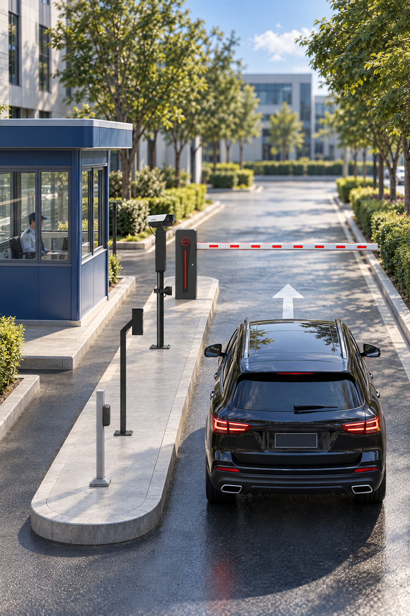

02.单向匝道出口场景生成-场景生成-二轮（镜头方向有问题）

关键词：优化 整体画面效果(使画面效果更加自然），增强 质感，增加光影细节，使得四款产品与整个画面 融合自然，高清摄影大片，工业级产品场景海报，保留产品 原细节 ，不得随意修改；
适当修改 画面中的产品 角度，大小及高度不允许改动。保证画面呈现的完整性和美观性，背景适当虚化，突出产品，整个画面合理美观自然，产品大小及摆放参考 （需要优化）；
四个产品从近到远（由车辆方向往岗亭方向）严格按顺序摆放：触发雷达 → 对讲柱 → ANPR车牌识别相机 → 道闸 ：

高清摄影大片，工业级产品场景海报，保留产品原细节 ，不允许修改产品 细节，整个画面合理美观自然
不要文字，不要产品畸形，不要修改产品外观，不要产品悬浮，不要结构错误，不要角度不自然，不要改变 画面中的产品大小、高度及比例

效果图：
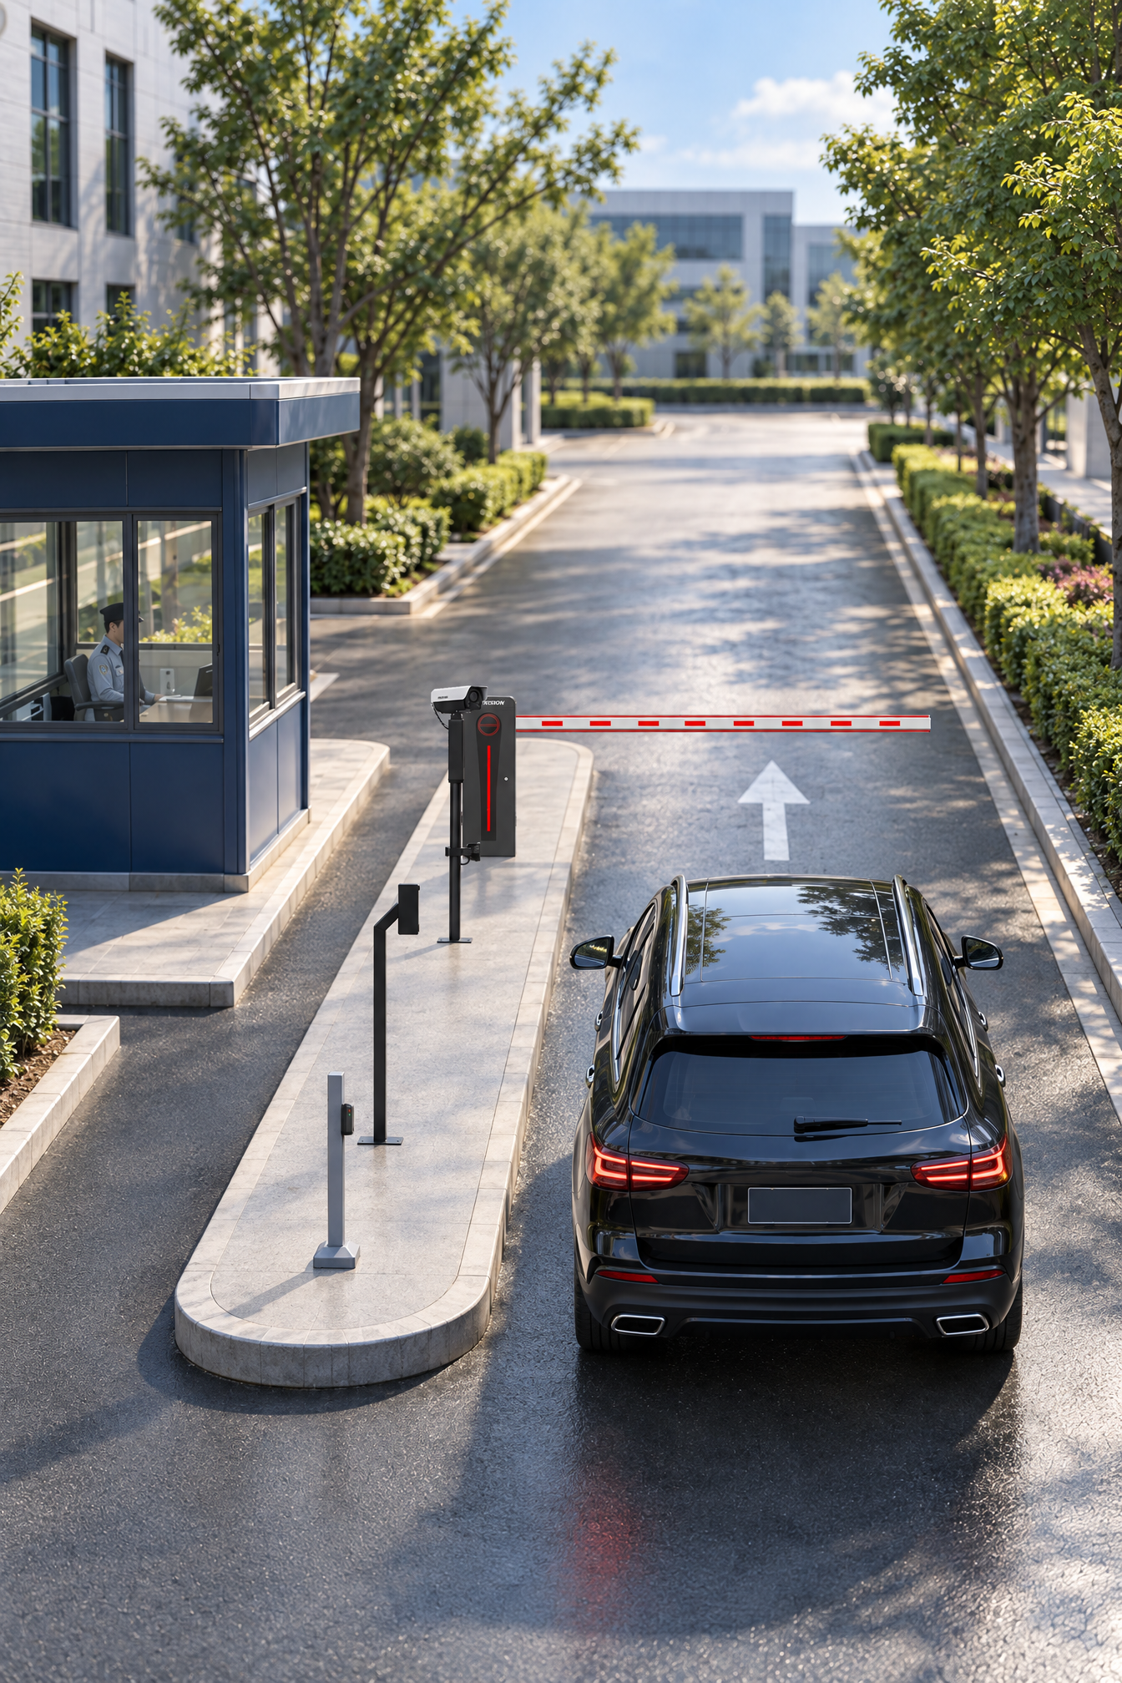

03.单向匝道出口场景生成-场景生成-三轮

关键词：将 画面中由车辆方向往岗亭方向的第三个产品的摄像头角度改成微微向下的角度，能照到右侧SUV的车牌即可，其他不做修改，保留画面 原细节

效果图：
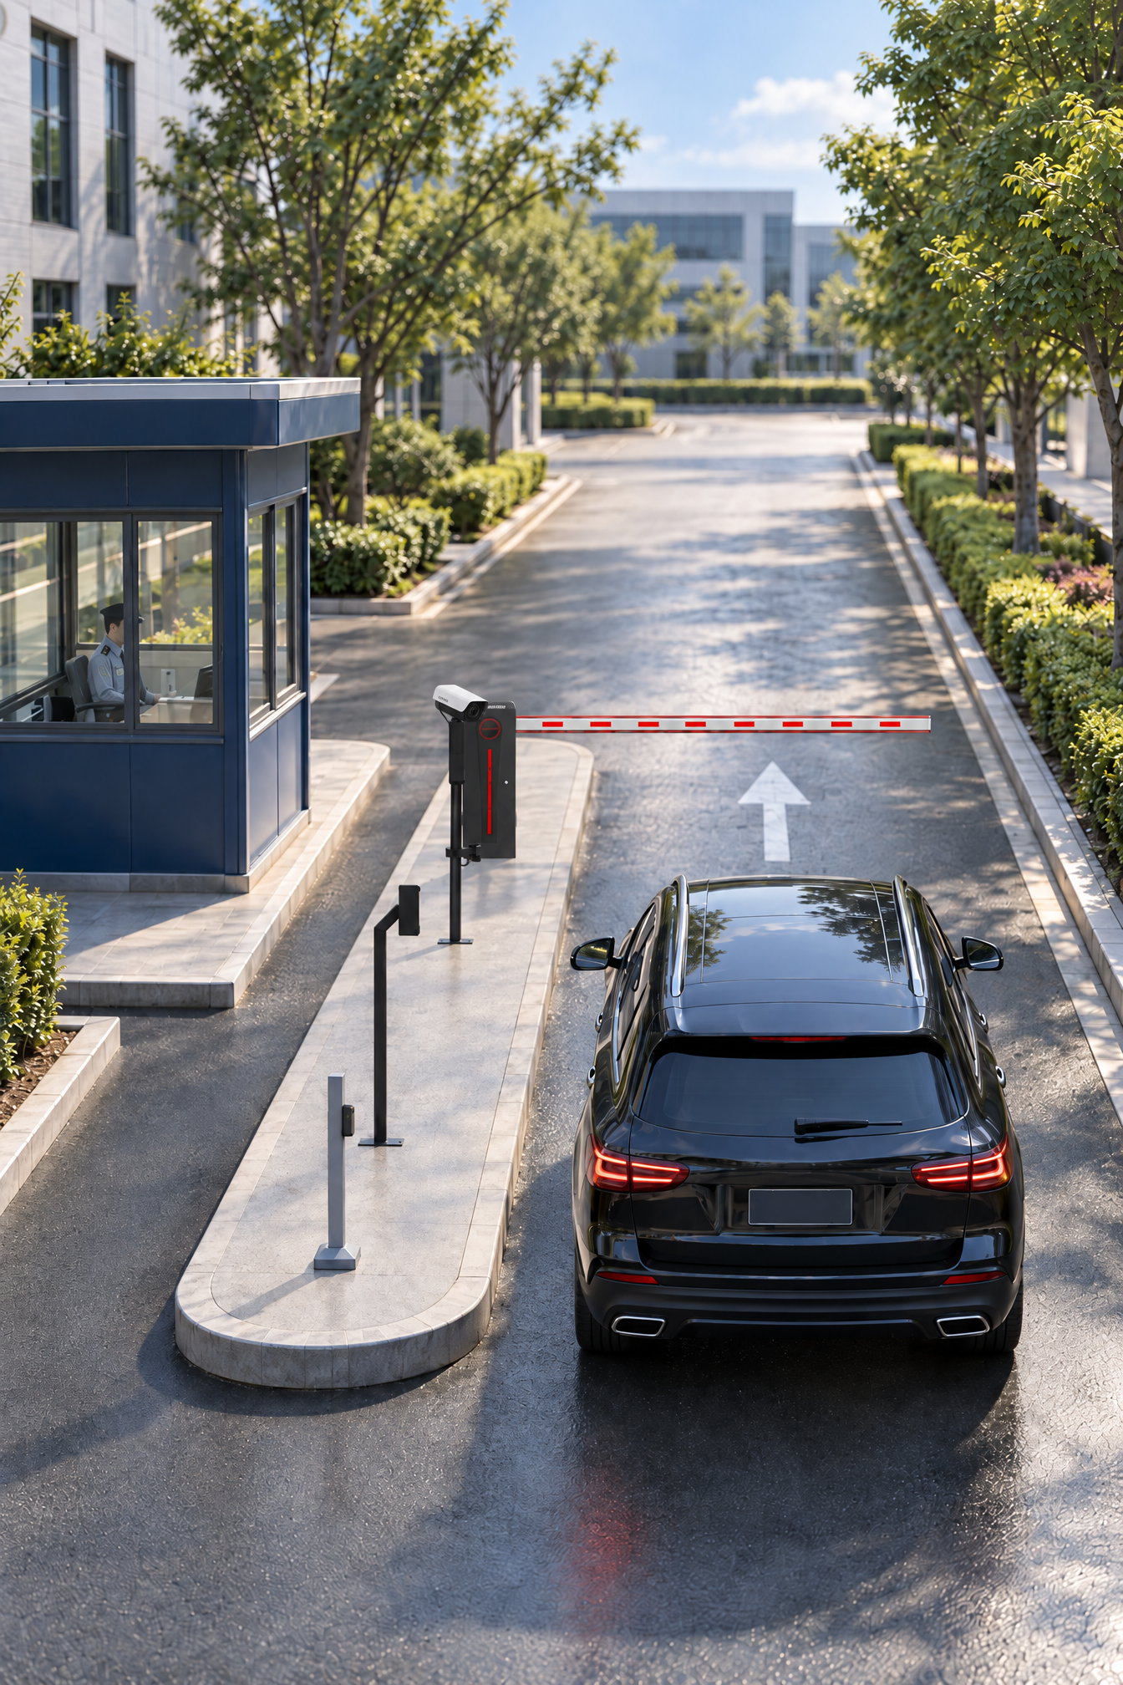

04.单向匝道出口场景生成-场景生成-四轮

关键词：优化 整体画面效果(使画面效果更加自然），增强 质感，增加光影细节，使得四款产品与整个画面 融合自然，高清摄影大片，工业级产品场景海报，保留产品 原细节 ，不得随意修改；
适当修改 画面中的产品 角度，大小及高度、底座形状不允许改动，必须跟 保持一致。保证画面呈现的完整性和美观性，背景适当虚化，突出产品，整个画面合理美观自然，产品大小及摆放参考 （需要优化）；
四个产品从近到远（由车辆方向往岗亭方向）严格按顺序摆放：触发雷达 → 对讲柱 → ANPR车牌识别相机 → 道闸 ；

高清摄影大片，工业级产品场景海报，注意产品透视关系，根据真实合理的情况进行优化，但必须保留产品原细节 ，不允许修改产品 结构细节（产品 底座形状以 作为参考标准，底座为超薄钢板），整个画面合理美观自然
不要文字，不要产品畸形，不要修改产品外观，不要产品悬浮，不要结构错误，不要角度不自然，不要改变 画面中的产品大小、高度及比例，不要厚钢板底座

效果图：
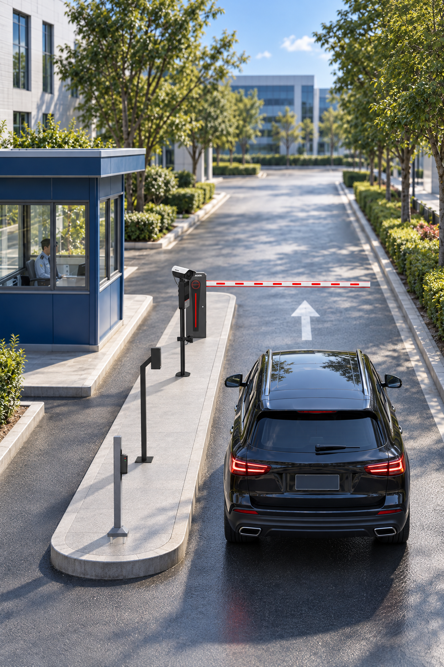

05.单向匝道出口场景生成-场景生成-五轮

关键词：优化 整体画面效果(使画面效果更加自然），增强 质感，增加光影细节，使得四款产品与整个画面 融合自然，高清摄影大片，工业级产品场景海报，保留产品 原细节 ，不得随意修改；
适当修改 画面中的产品 的摄像头角度(在不改变产品原有结构的基础上修改角度，使 摄像头角度透视更加合理，摄像头平行于下方显示屏结构，因为整体画面视角为俯视，因此摄像头应该能露出较大面积白色顶部，在此基础上微微向下俯视，能扫描到车牌即可），大小及高度、底座形状不允许改动，必须跟 保持一致。保证画面呈现的完整性和美观性，背景适当虚化，突出产品，整个画面合理美观自然，产品大小及摆放参考 （需要优化）；
四个产品从近到远（由车辆方向往岗亭方向）严格按顺序摆放：触发雷达 → 对讲柱 → ANPR车牌识别相机 → 道闸 ；

高清摄影大片，工业级产品场景海报，注意产品透视关系，根据真实合理的情况进行优化，但必须保留产品原细节 ，不允许修改产品 结构细节（产品 底座形状以 作为参考标准，底座为超薄钢板），整个画面合理美观自然
不要文字，不要产品畸形，不要修改产品外观，不要产品悬浮，不要结构错误，不要角度不自然，不要改变 画面中的产品大小、高度及比例，不要厚钢板底座

效果图：
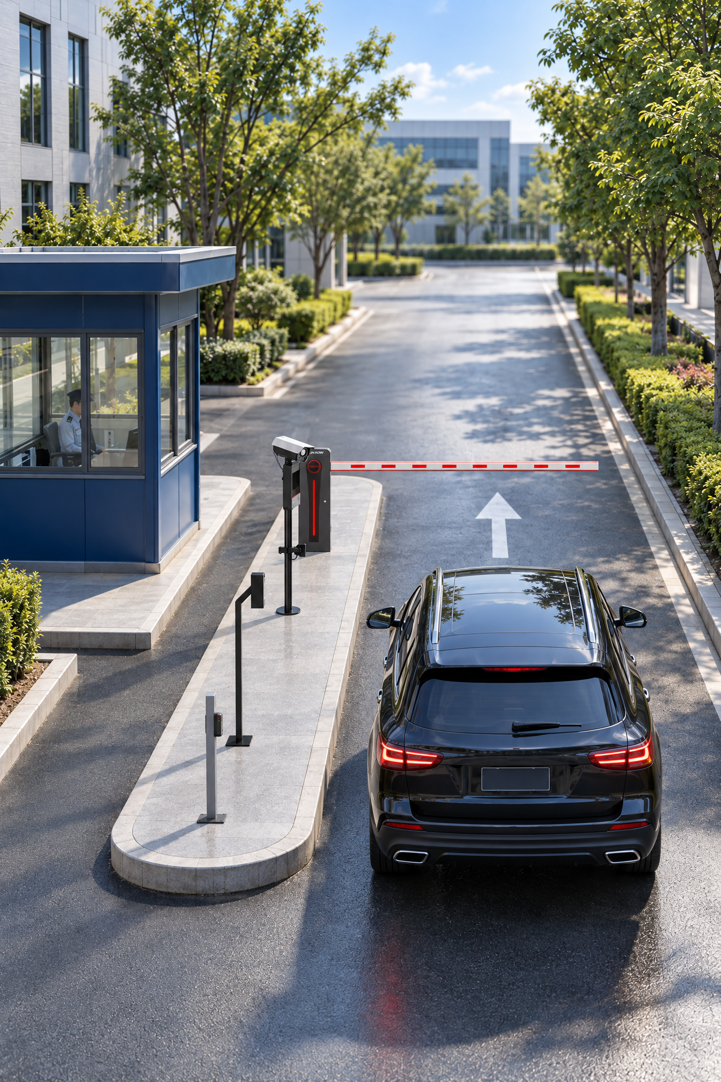

06.单向匝道出口场景生成-添加减速带

关键词：在黑色车辆和前方道闸之间的柏油马路上增加一条减速带，其他不做修改，保留原画面细节

效果图：
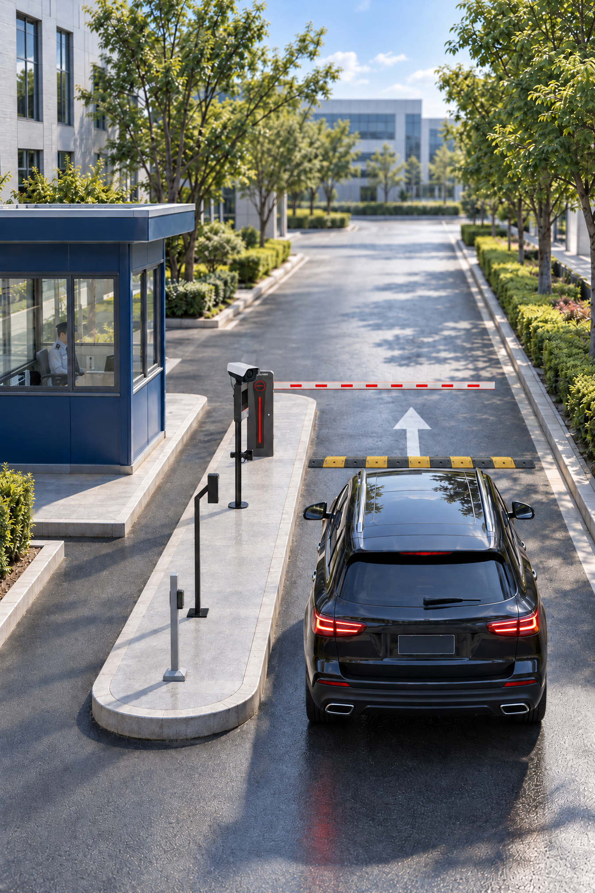

PS产品拼图：
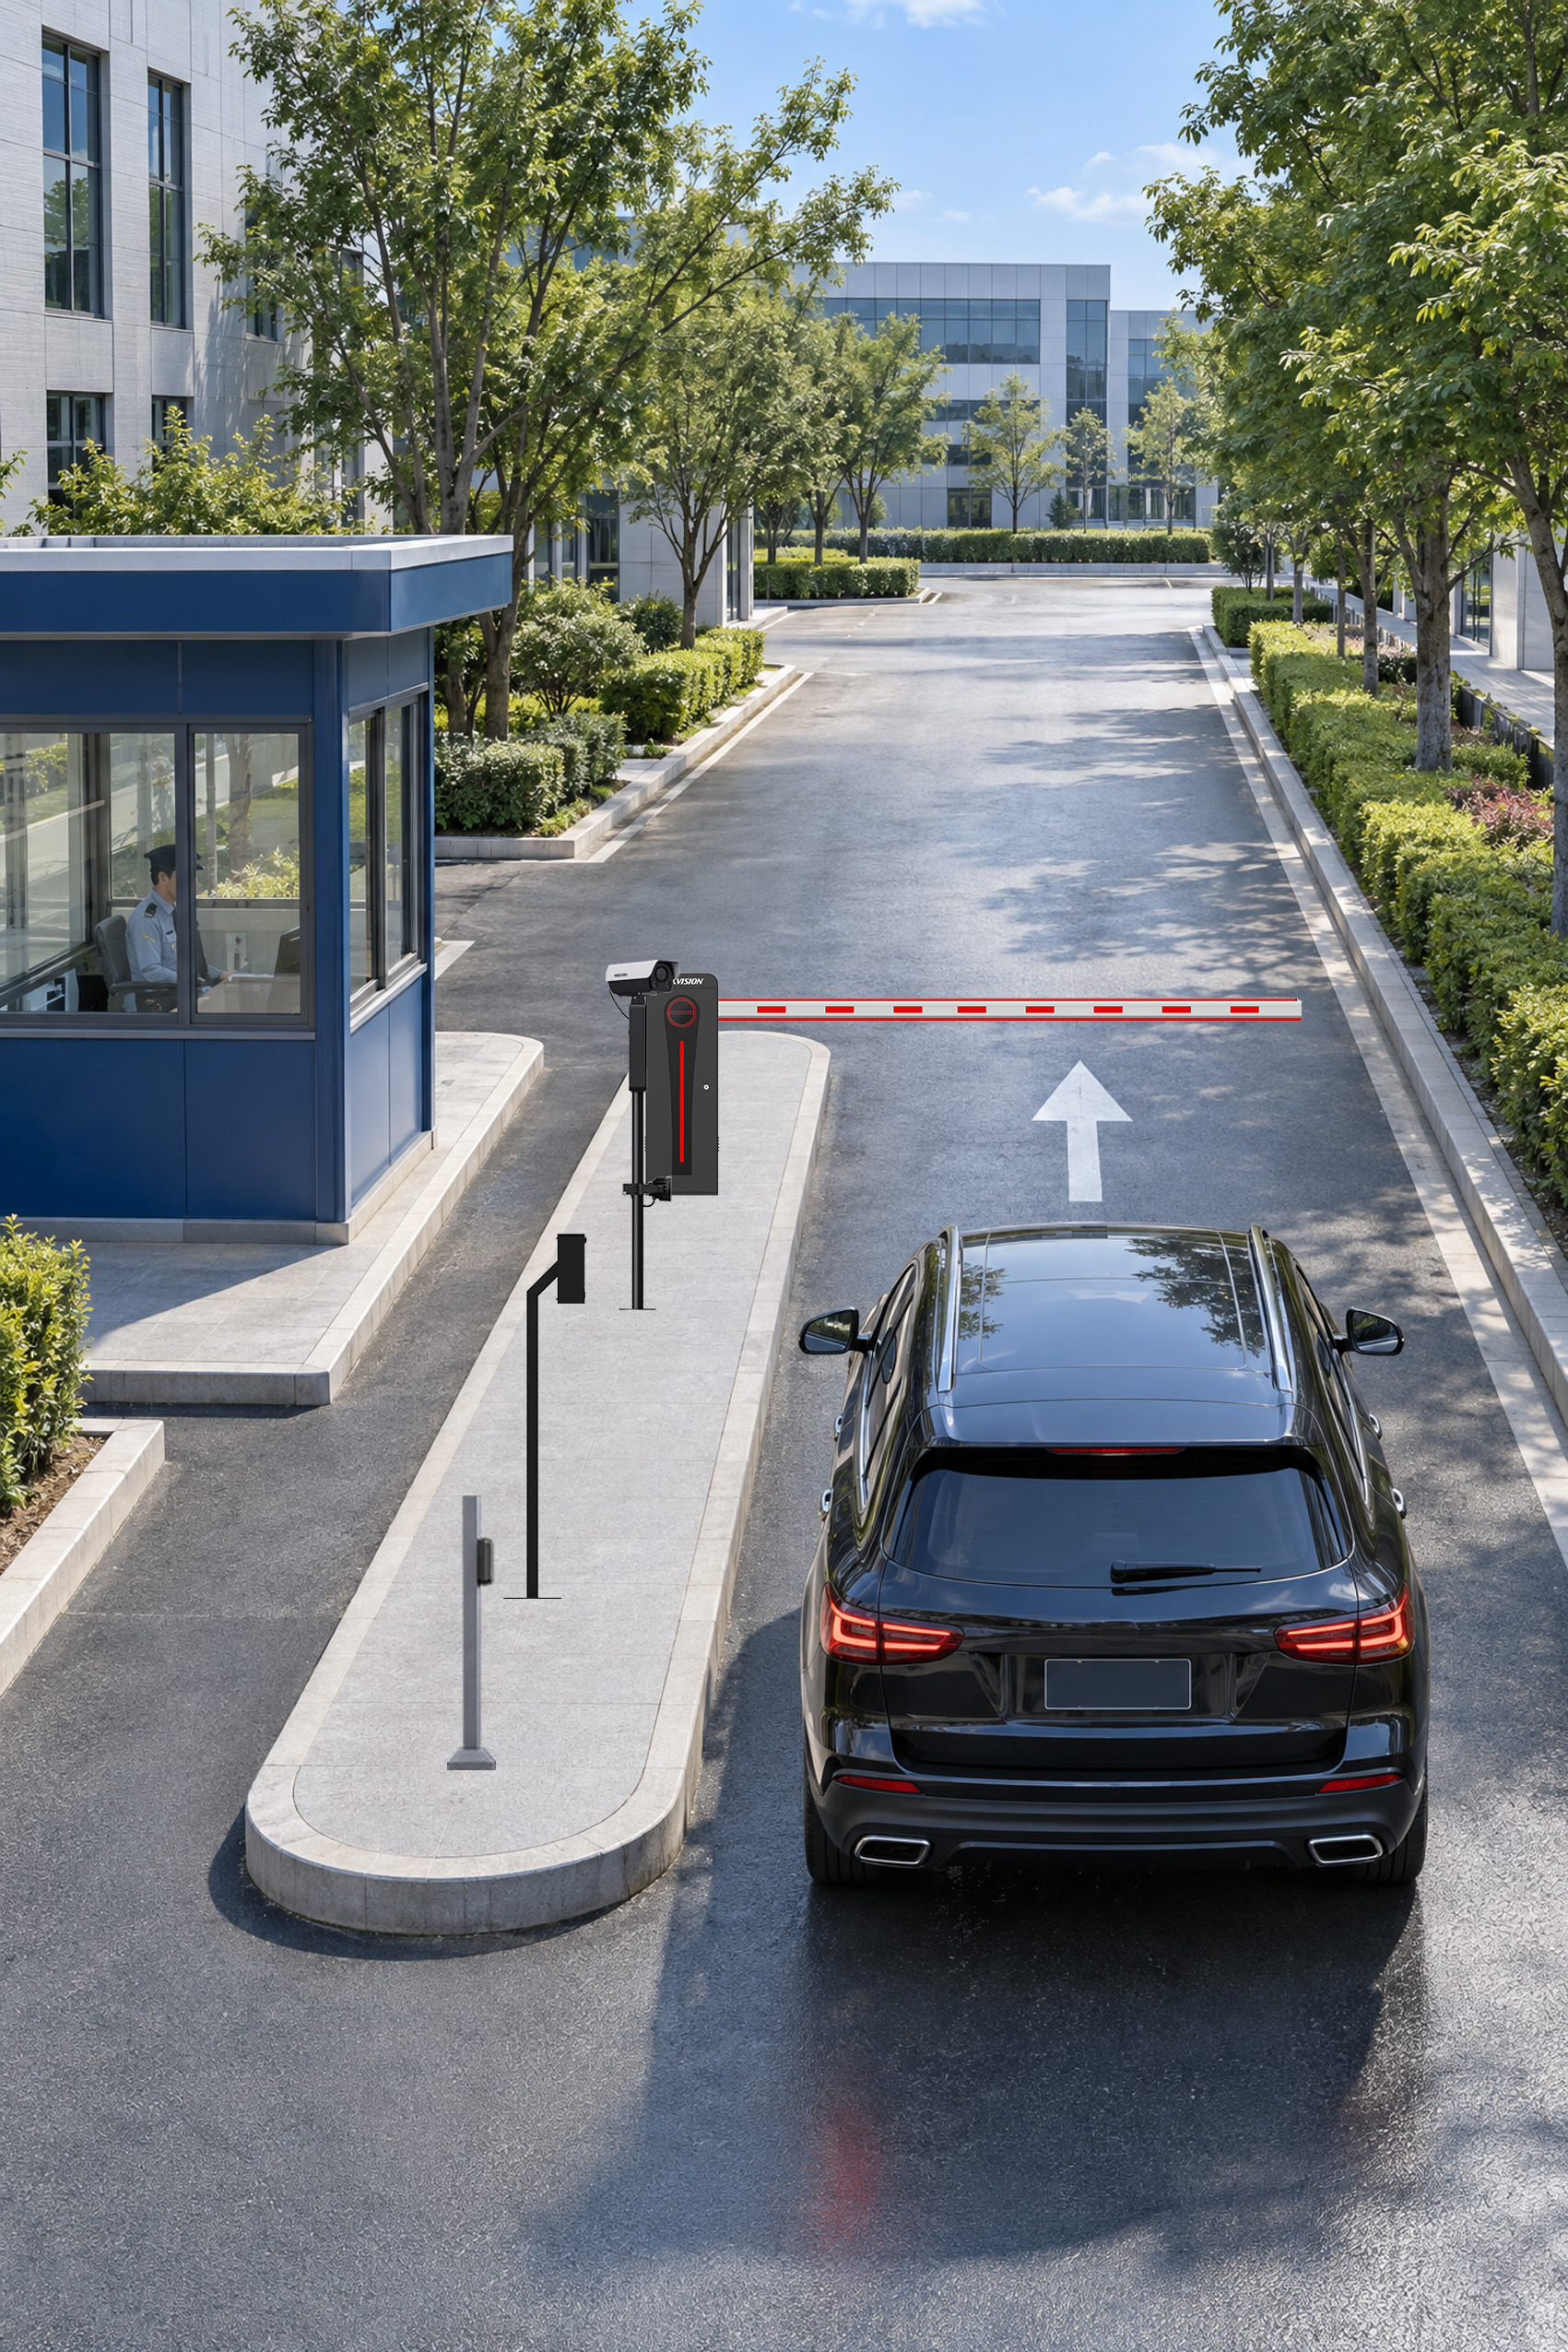

PS摄像头修正01：
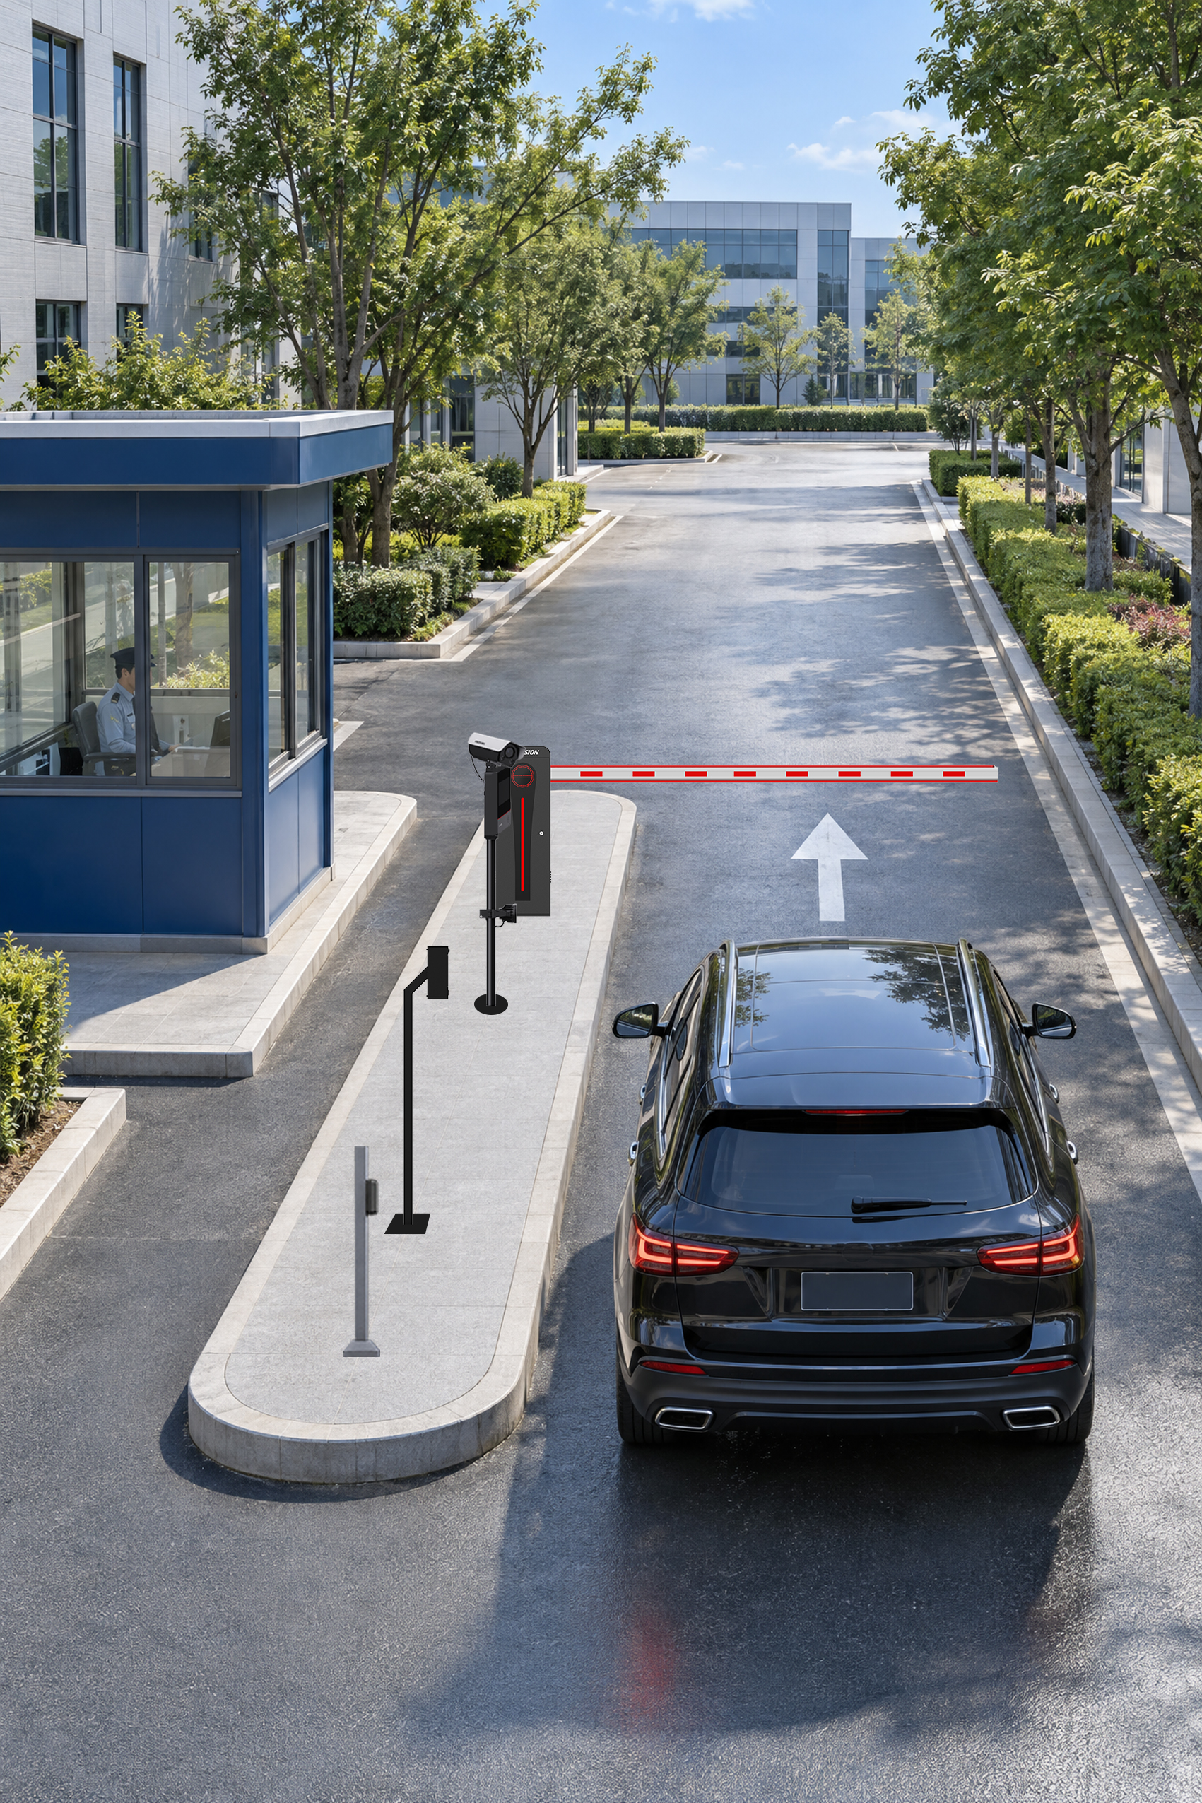

PS摄像头修正02：
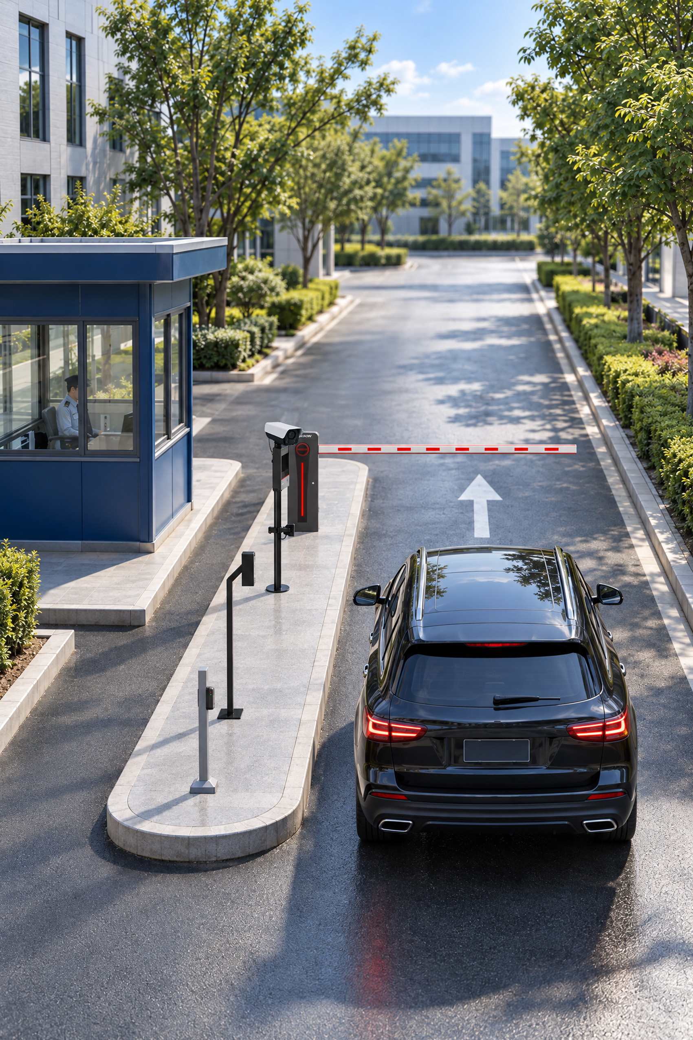

PS减速带优化（终稿）：
